ΑΣΚΗΣΗ 1
Α. Κατασκευάστε το παρακάτω κύκλωμα. Το ζητούμενο είναι όταν πατάμε το πλήκτρο (ακροδέκτης D8) να ενεργοποιείται το LED (ακροδέκτης D13). Να γίνει χρήση των συναρτήσεων digitalRead και digitalWrite.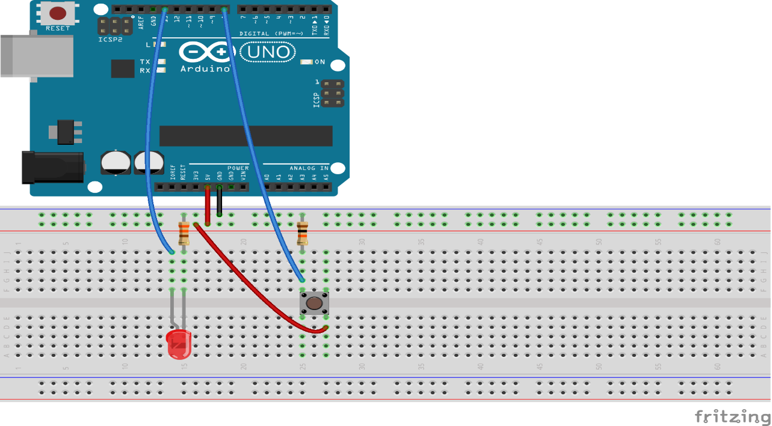
Β. Το κύκλωμα είναι το ίδιο με αυτό της άσκησης 1Α. . Το ζητούμενο είναι να επιτύχουμε το ίδιο αποτέλεσμα αλλά χρησιμοποιώντας μεταβλητές στα ορίσματα των συναρτήσεων.
Γ. Σε αυτή την άσκηση το ζητούμενο είναι ακριβώς ίδιο με την 1Α αλλά ως όρισμα συνάρτησης χρησιμοποιούμε άλλη συνάρτηση. Το κύκλωμα παραμένει το ίδιο.
Δ. Σε αυτή την άσκηση θα δούμε την πράξη ΝΟΤ. Πρέπει όταν πατάμε το πλήκτρο (στον ακροδέκτη D8), το LED (ακροδέκτης D13) ΔΕΝ πρέπει να είναι ενεργό και αντίστροφα.
Ε. Σε αυτή την άσκηση το ζητούμενο είναι το ίδιο με την 1A, με την χρήση των εσωτερικών pull-up αντιστάσεων του Arduino Uno. Παρατηρήστε την διαφορά στο κύκλωμα με αυτό της 1Α.
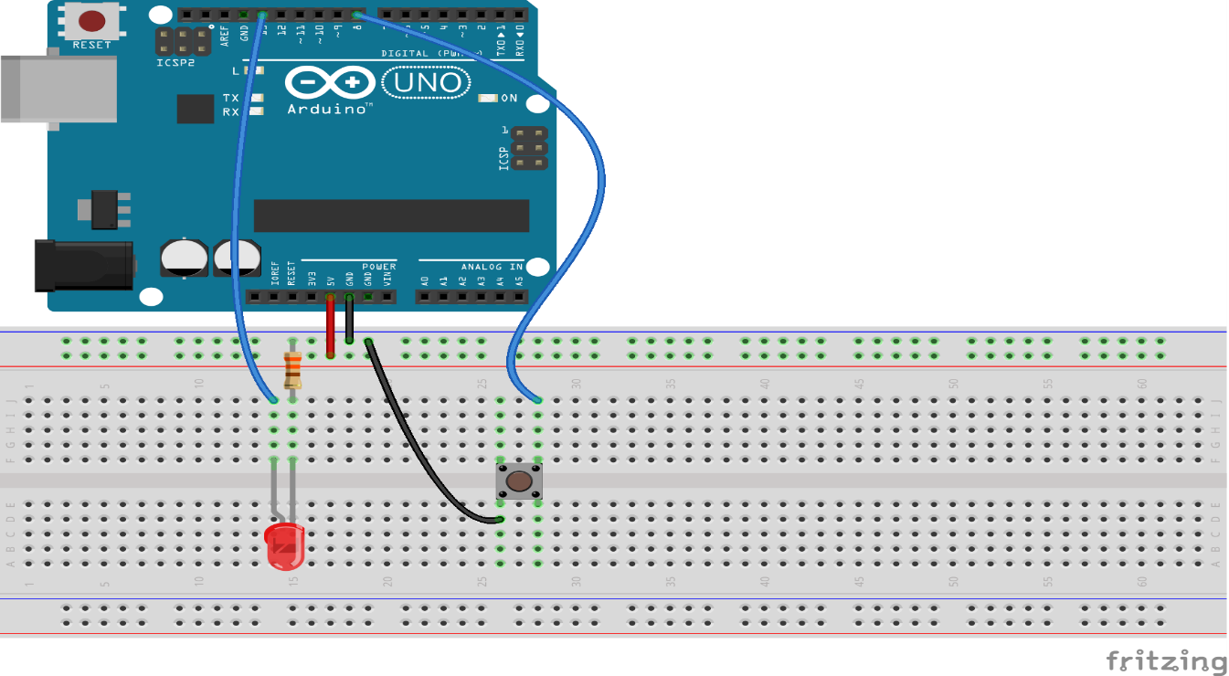

ΑΣΚΗΣΗ 2
Κατασκευάστε το παρακάτω κύκλωμα. Πρέπει να διαβάσουμε την τιμή των δύο πλήκτρων (ακροδέκτες D7 και D8). Το LED (ακροδέκτης D13) ανάβει όταν ένα τουλάχιστον πλήκτρο πατηθεί (OR) ή όταν και τα δύο πλήκτρα έχουν πατηθεί ταυτόχρονα (AND).
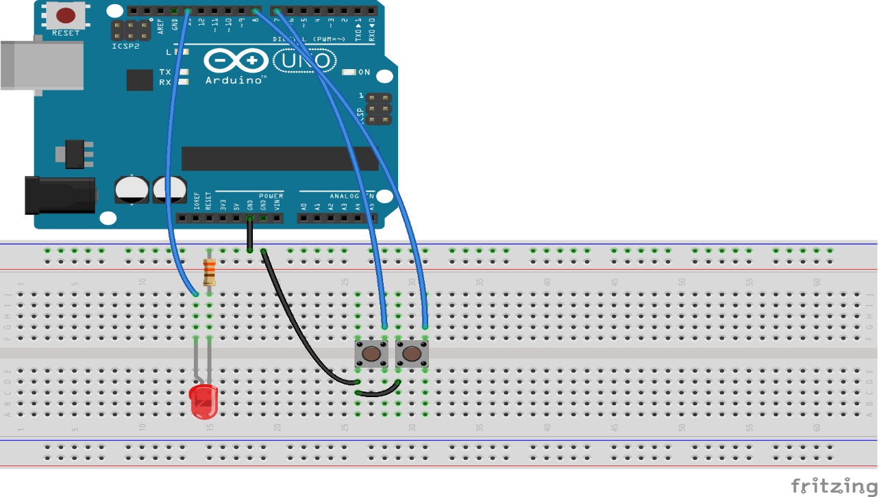
ΑΣΚΗΣΗ 3
Το πλήκτρο (ακροδέκτης D8) παίζει το ρόλο switch διακόπτη. Πατώντας το, το LED (ακροδέκτης D13) ανάβει. Αφήνοντάς το, το LED παραμένει αναμένο. Το LED πρέπει να σβήνει μόνο εάν το πλήκτρο πατηθεί ξανά. Να γίνει χρήση της συνάρτησης millis().
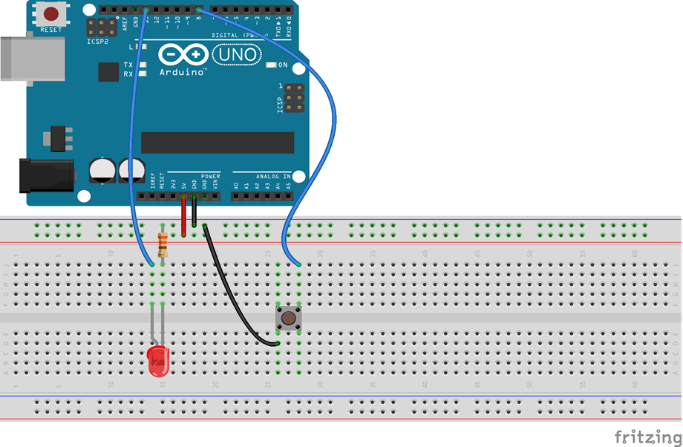
ΑΣΚΗΣΗ 4
Α. Το LED που είναι συνδεδεμένο στον ακροδέκτη D12 πρέπει να ανάβει και να σβήνει ανά 5 δευτερόλεπτα. Το δεύτερο LED που είναι συνδεδεμένο στον ακροδέκτη D13 πρέπει να ανάβει μόνο όταν πατηθεί το πλήκτρο.
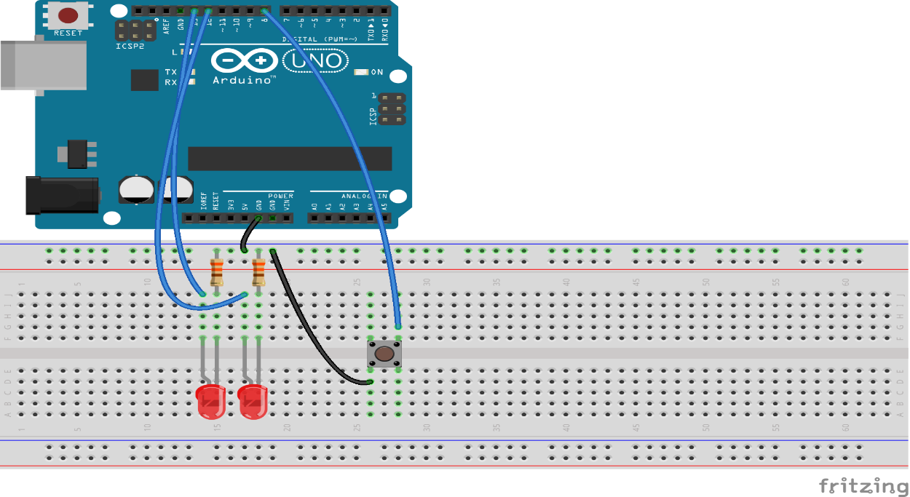
Β. Ίδια άσκηση με την 4Α με την χρήση όμως των interrupts. Να γίνει χρήση της συνάρτησης attachInterrupt().
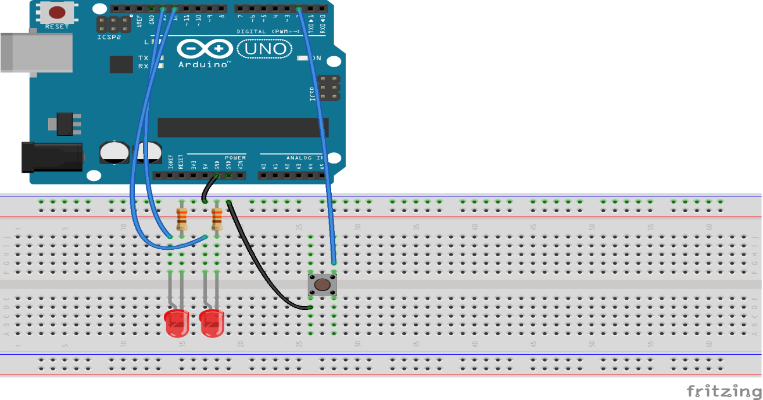
ΑΣΚΗΣΗ 5
Ένα interrupt ενεργοποιεί μία ρουτίνα η οποία αναβοσβήνει δύο LED (ακροδέκτες D12, D13). Το ένα LED αναβοσβήνει 1 φορά για κάθε 5 αναβοσβησίματα του άλλου. Η διαδικασία να επαναλαμβάνεται 5 φορές. Χρήση των συναρτήσεων if , for.
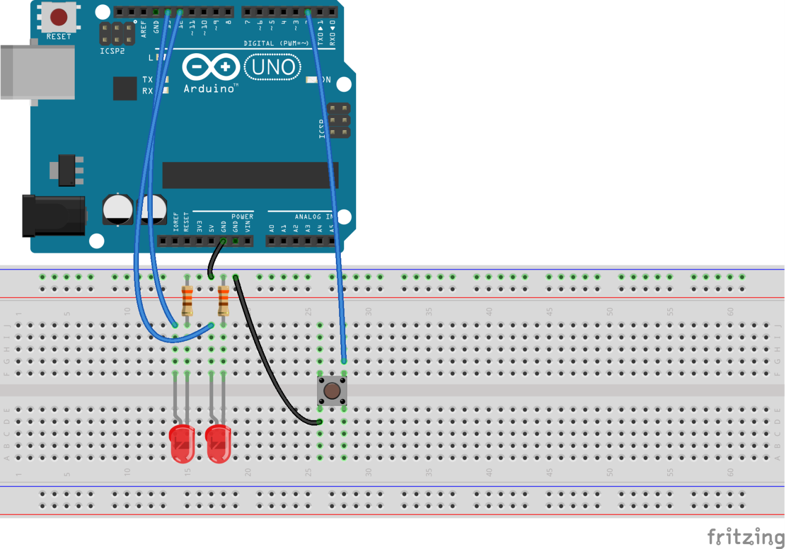

ΑΣΚΗΣΗ 6
Σε αυτή την άσκηση θέλουμε κάθε Led να ανάβει διαδοχικά κάθε 2 δευτερόλεπτα. Όταν σβήσει το τελευταίο LED ενεργοποιείται το buzzer και ηχεί ένα σήμα (tone()). Η διαδικασία επαναλαμβάνεται όταν πατηθεί το πλήκτρο. (hardware reset: το πλήκτρο συνδέει το σήμα RESET με GND). Να γίνει χρήση της συνάρτησης case.
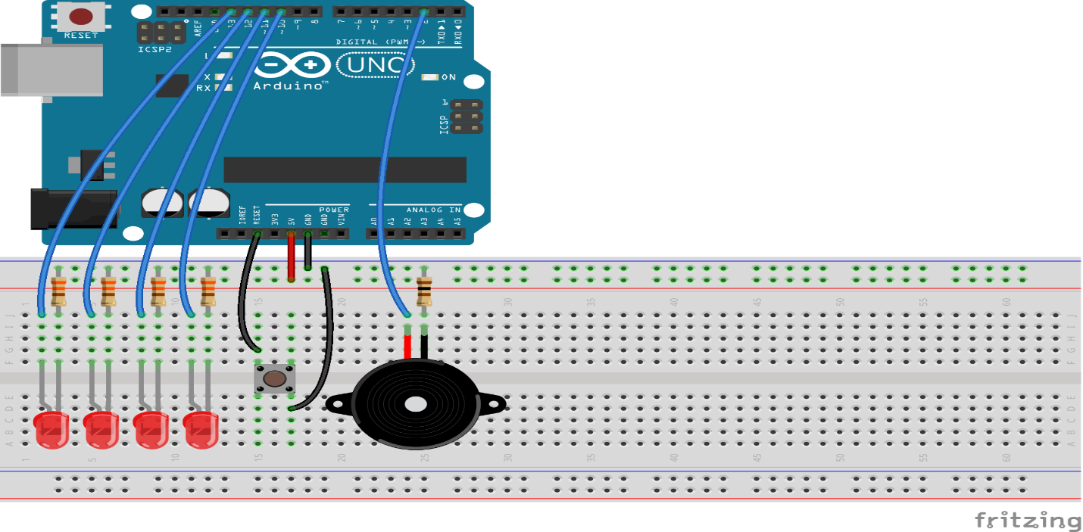
ΑΣΚΗΣΗ 7
Α. Όταν πατηθεί το πλήκτρο με την χρήση interrupt να ξεκινάει μια ρουτίνα μέσω της οποίας ένα buzzer να παράγει διάφορους τόνους.
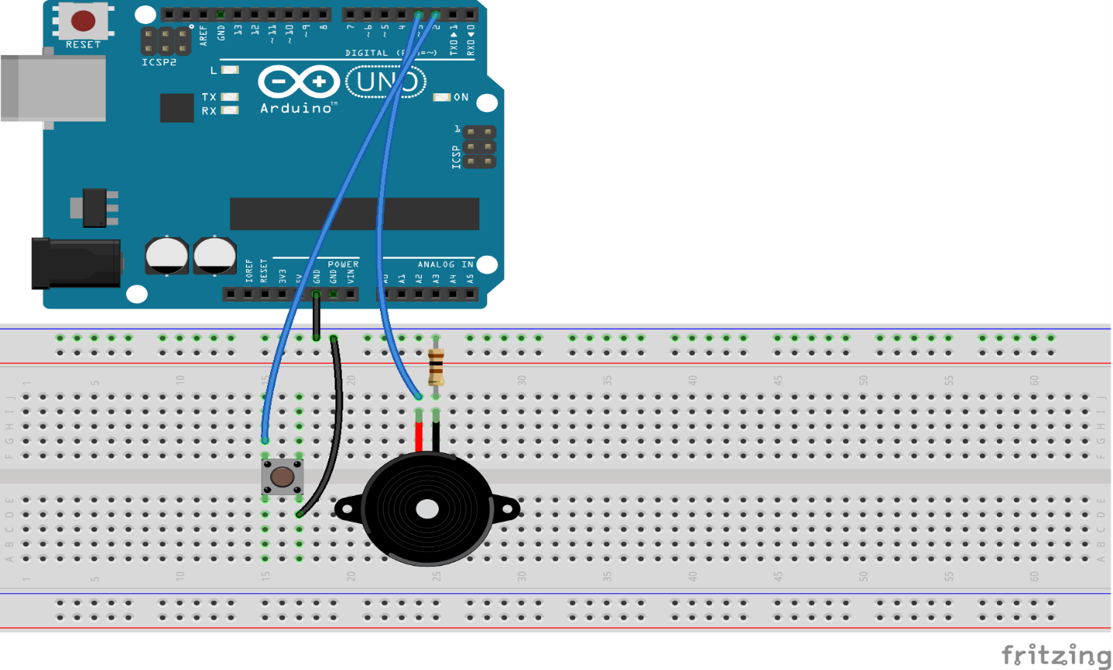
Β. Χρησιμοποιείστε την συνάρτηση tone() για παραγωγή μουσικής.
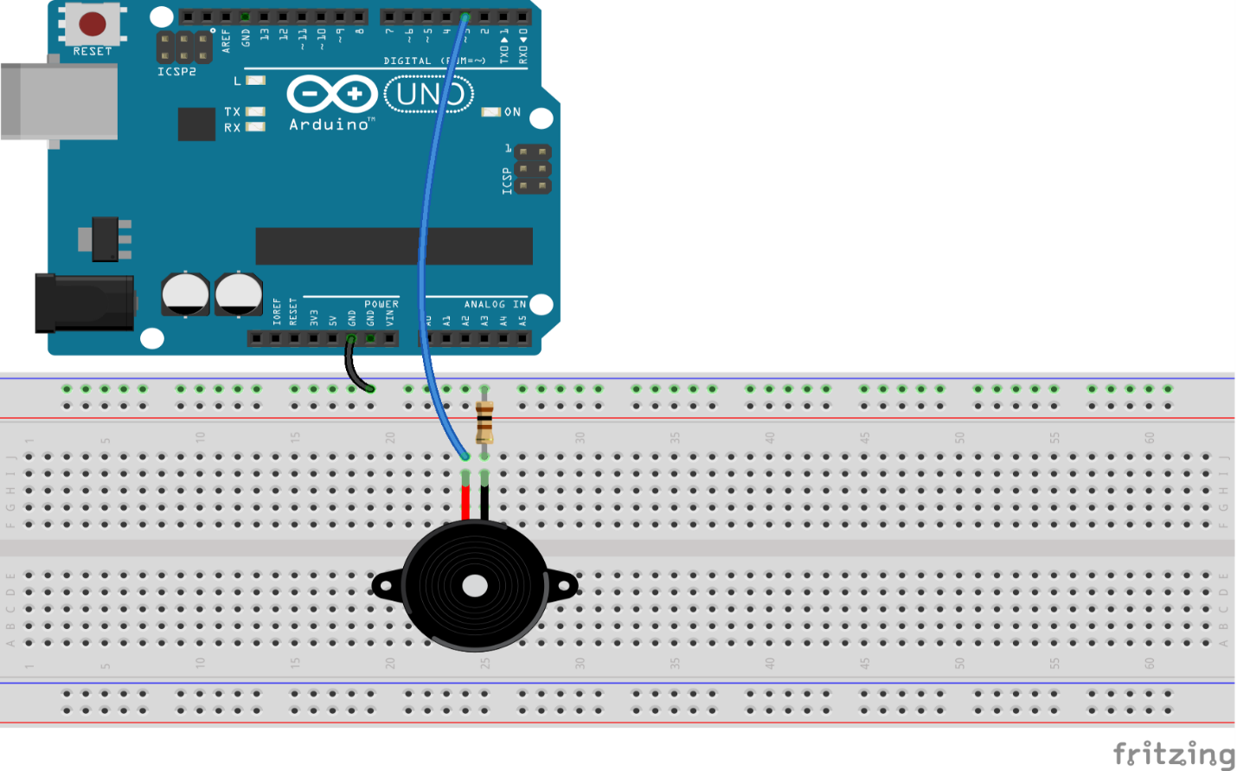

ΑΣΚΗΣΗ 8
Α. Όταν πατηθεί το πλήκτρο, με την χρήση interrupt να ξεκινάει μια ρουτίνα η οποία να διαβάζει την αναλογική τιμή του ποτενσιόμετρου και να την εγγράφει στη σειριακή θύρα. Χρήση των συναρτήσεων Serial.begin() , Serial.println(), analogRead().
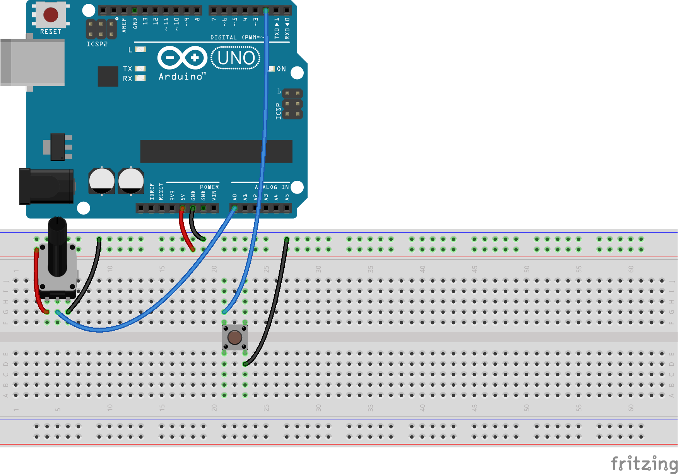
Β. Εδώ γίνεται ανάγνωση της αναλογικής τιμής του ποτενσιόμετρου (0… 1023), μετατρέπεται σε αναλογική τάση (0… 5 volts) πάνω από ένα όριο που καθορίζουμε εμείς και ενεργοποιείται το LED (ακροδέκτης D11).
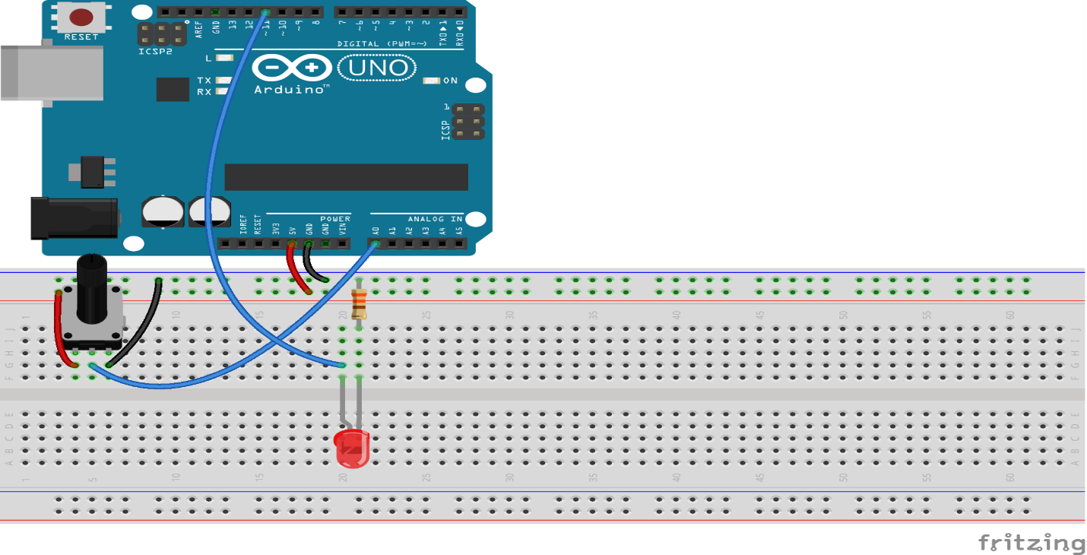
ΑΣΚΗΣΗ 9
Εδώ γίνεται ανάγνωση της αναλογικής τιμής του ποτενσιόμετρου (0… 1023), μετατρέπεται σε τιμή PWM κατάλληλη για την πλατφόρμα (0… 255) και εγγράφεται σε ψηφιακή έξοδο ικανή για PWM (ακροδέκτης D11). Η μετατροπή να γίνει με τη συνάρτηση map().
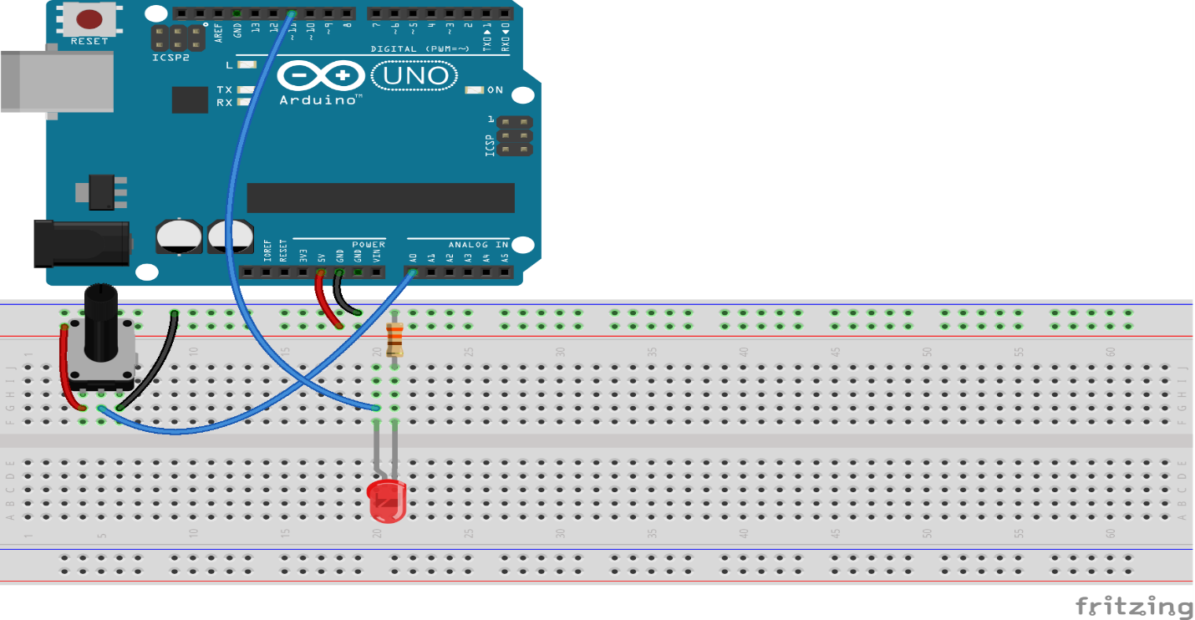
ΑΣΚΗΣΗ 10
Α. Το ζητούμενο είναι η ενεργοποίηση και απενεργοποίηση της LCD οθόνης κάθε δευτερόλεπτα. Η οθόνη απεικονίζει το μήνυμα «Hello world!». Να γίνει φόρτωση της βιβλιοθήκης LiquidCrystal.h
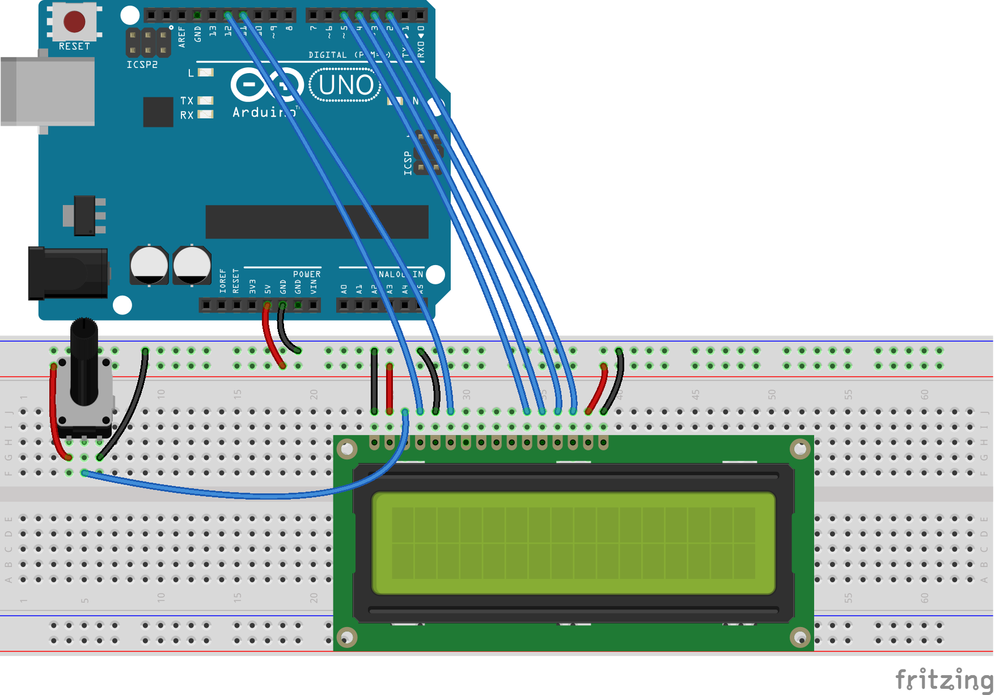

Β. Το ζητούμενο είναι η εμφάνιση του μηνύματος «Hello world!» στην 1^{η} γραμμή της LCD οθόνης και της τρέχουσας τιμής της φωτο-ευαίσθητης αντίστασης (LDR) στη 2^{η} γραμμή της.
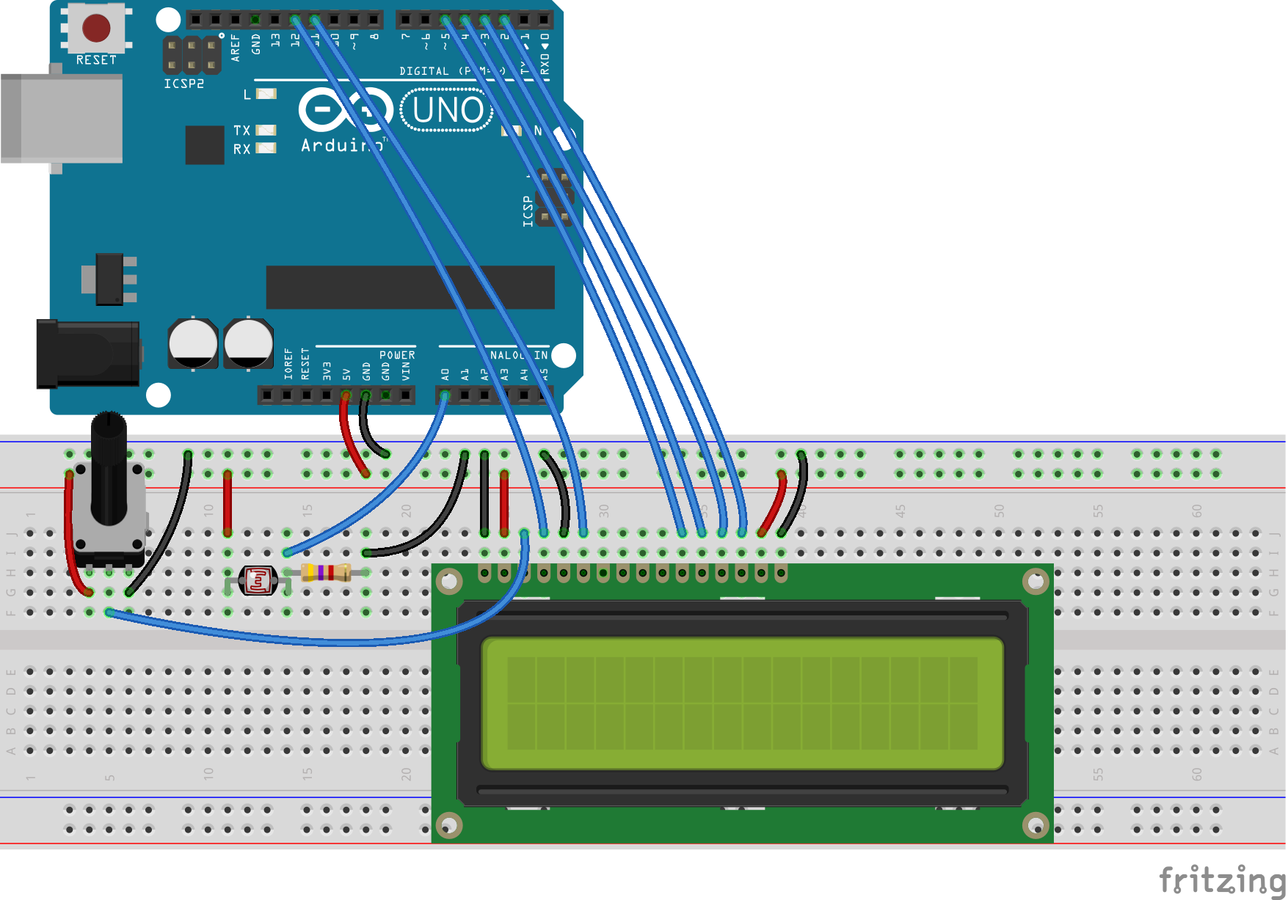

ΑΣΚΗΣΗ 11
Γράψτε ένα τυχαίο μήνυμα στο σειριακό τερματικό. Το πρόγραμμα πρέπει να το μεταφέρει στην LCD οθόνη.

ΑΣΚΗΣΗ 12
Κατασκευάστε ένα μενού με επιλογές για άναμμα και σβήσιμο 3 LED (ακροδέκτες D6, D7, D10). Τα πλήκτρα που είναι συνδεδεμένα στους ακροδέκτες D2 & D3 μέσω interrupts χρησιμοποιούνται (όταν πατηθούν) για πλοήγηση στο μενού και επιλογή κάποιου στοιχείου του. Η LCD οθόνη απεικονίζει την επιλογή του χρήστη.
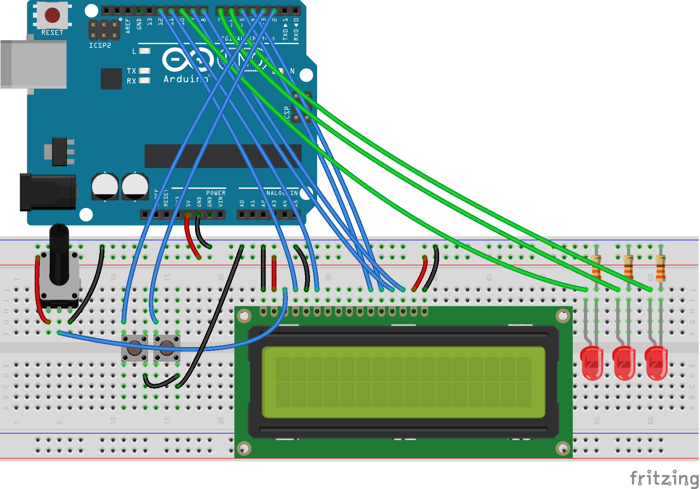
ΑΣΚΗΣΗ 13
Project για το σπίτι.
Χρησιμοποιήστε τρία LED ( ακροδέκτες 10,11,12), ένα buzzer (ακροδέκτης 13) και μια LCD οθόνη. Στην LCD οθόνη να παρουσιάζονται τρείς επιλογές:
- Μελωδία 1
- Μελωδία 2
- Μελωδία 3
Ο χρήστης μέσω δύο πλήκτρων (ακροδέκτες 2,3) να πλοηγείται στο μενού επιλογών και να επιλέγει ποια μελωδία θα ακούγεται απο το buzzer. Ανάλογα με την μελωδία που θα επιλέξει να αναβει και το αντίστοιχο LED.
Παράδειγμα: Αν επιλέξει την μελωδία 2 , να ανάψει το LED 2 κοκ.

